南开大学2012年通信、微电专业
复变函数期中考试试题
1、（6分）计算
2、（8分）设在区域D内解析，试证在D内有：
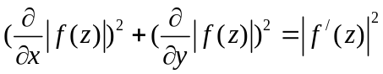
3、（8分）已知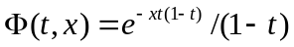，证明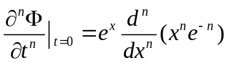
4、（8分）求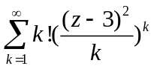的收敛圆。
5、（8分）将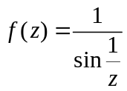在展开。
6、（8分）将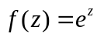在进行洛朗展开，判断其奇点类型并求其在的留数。
7、（8分）计算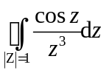
8、（8分）计算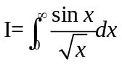
9、（8分）已知在圆柱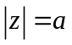的外部平面静电场的复势为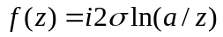，求柱面上的电荷密度。

10、（10分）证明洛朗级数展开。

11、（10分）如果在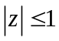内函数解析，且
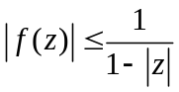
试证： 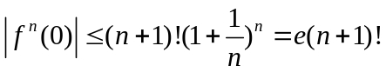

12、（10分）计算积分